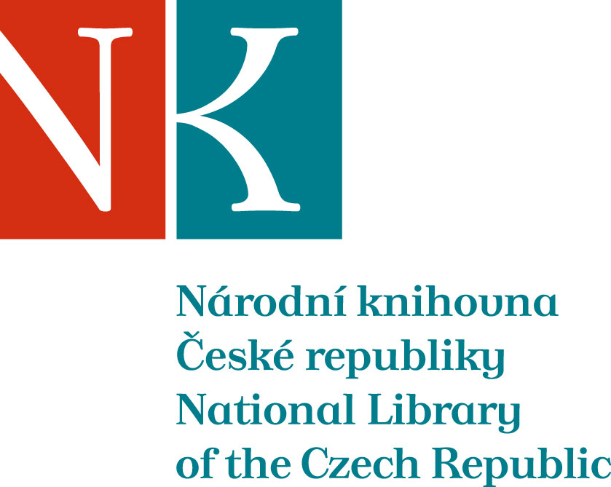

Zpráva ze zahraniční služební cesty

Jméno a příjmení účastníka cesty | Mgr. Anežka Kindlerová
Pracoviště – dle organizační struktury | Slovanská knihovna ODF
Pracoviště – zařazení
Důvod cesty | Návštěva konference knihovníků ICSL a knižního veletrhu v Sarajevu; návštěva partnerských institucí: Bošnjački institut, Orijentalni institut, Zemaljski muzej, Národní knihovna v Sarajevu a návštěva knihovny v Mostaru; jednání s velvyslanectvím České republiky v BaH
Místo – město | Sarajevo
Místo – země | Bosna a Hercegovina
Datum (od-do) | 18. do 24.4. 2011
Podrobný časový harmonogram | 18.4. přílet do Sarajeva 19.4. dopoledne návštěva 7. konference knihovníků ICSL v Medijacentru v Sarajevu, odpoledne návštěva institutu „Bošnjački institut“, se kterým má SLK výměnu. 20.4. návštěva knihovny v Mostaru, nákup knih vydaných v tomto regionu 21.4. dopoledne návštěva výměnných partnerů „Orijentalni institut“ a „Národní knihovny“ v Sarajevu. Na domluvenou schůzku v Národní knihovně se akviziční partnerka bez omluvy nedostavila. Přijetí bylo zajištěno improvizovaně jinými pracovníky knihovny převážně z katalogizace a z rukopisů a starých tisků, kteří se však akvizicí nezabývají. Nebylo tedy možné s odpovědným pracovníkem prodiskutovat další spolupráci. Odpoledne nákup knih na knižním veletrhu, návštěva stánku vydavatelství Unipress Sarajevo, který je pro Slovanskou knihovnu hlavním dodavatelem knih z tohoto regionu. Domluvena další spolupráce. 22.4. dopoledne návštěva výměnného partnera „Zemaljski muzej“, poté setkání s kolegyní z „Bošnjačkého institutu“. Odpoledne nákup knih na knižním veletrhu, účast na prezentaci knihy Epistolar od Dušana Karpatského pořádané vydavatelstvím Unipress a velvyslanectvím ČR v BaH. Jednání s velvyslanectvím České republiky o převozu zakoupených knih do Prahy. 23.4. celodenní návštěva knižního veletrhu, účast na dalších doprovodných kulturních akcích. 24.4. dopoledne odlet do Prahy.
Spolucestující z NK
Finanční zajištění | Národní knihovna
Cíle cesty | Akvizice nových knih a katalogů, mapování knižního trhu, získávání kontaktů a specifikace vzájemné výměny knih mezi partnerskými institucemi v Sarajevu
Plnění cílů cesty (konkrétně) | cíle splněny v souladu s časovým harmonogramem, výjimku tvoří Národní knihovna v Sarajevu, kde se akviziční pracovnice zodpovědná za mezinárodní výměnu bez omluvy nedostavila na schůzku a i přes další urgence se s ní nepodařilo spojit a prodiskutovat další spolupráci.
Program a další podrobnější informace | 7. Konference ICSL - (18.-20.4.2011) – viz. www.openbook.ba  23. mezinárodní knižní veletrh (20.-25.4.) Program v elektronické podobě není dostupný (pouze tištěná verze)
Přivezené materiály | 54 sv. zakoupených na veletrhu + 25 sv. získaných jako dar (Zemaljski muzej, Orijentalni institut, knihovna v Mostaru) + dalších 30 sv. vybraných v knihovně Bošnjačkého institutu v rámci knihovní výměny.
Datum předložení zprávy | 27.4.2011
Podpis předkladatele zprávy
Podpis nadřízeného | Datum:
Vloženo na Intranet | Datum:
Přijato v mezinárodním oddělení | Datum:

